系 列 推 荐
《滑旱冰的冒失鬼》系列
THE DERBY DAREDEVILS series

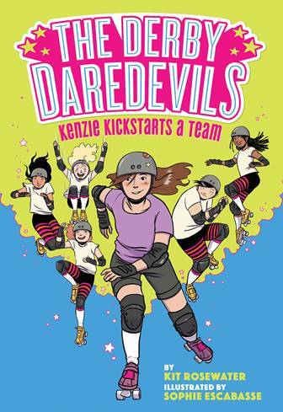
中文书名：《滑旱冰的冒失鬼（1）：肯齐启动旱冰小队》
英文书名：THE DERBY DAREDEVILS #1: KENZIE KICKSTARTS A TEAM
作 者：Kit Rosewater & Sophie Escabasse
出 版 社：ABRAMS
代理公司：ANA / Yao Zhang
页 数：160页
出版时间：2020年3月24日
代理地区：中国大陆、台湾
审读资料：电子稿
类 型：7-12岁少年文学/校园生活/运动

- 运动迷与女性力量：很少有7-12岁童书系列会涉及女孩运动队这个题材。《滑旱冰的冒失鬼》就描绘了这样一群女滑手，帮助填补这一空白，这个有力的故事讲述了一群强大、有决心的女孩们互相支持。适合最新获纽伯瑞荣誉奖的《轮滑女孩》的书迷。而且，因为这本书以女性主义为基调，其影响力正逐步扩大。
- 真实性：科特·罗塞沃特是一位#ownvoices酷儿作者，速滑裁判员和爱好者。
- 欲罢不能：苏菲·埃斯卡伯斯绘制的精彩插图为小说带来了电影质感，为无障碍阅读提供了帮助。

内容简介：

这部7-12岁图书，插图丰富，讲述了建立友谊，怦然心动，走出舒适圈的故事，适合LUMBERJANES和ROLLER GIRL的书迷阅读。

从记事起，五年级的肯齐（又名Kenzilla）和雪莉（又名Bomb Shell）就梦想成为轮滑巨星。当奥斯丁城市联赛引入全新的青少年联赛时，他们两个非常高兴！但是他们需要组个五人队。肯齐和雪莉只有一个星期的时间，来能说服三个女孩，轮滑比赛是最酷的事情。但雪莉跟谁都像很要好的朋友，这让肯齐心里不太舒服……她不应该是肯齐最好的朋友吗？当雪莉招募肯齐的邻居（也就是肯齐的暗恋对象）加入时，事情变得很尴尬。故事妙趣横生，生动真实，让我们跟随肯齐，雪莉还有他们的同伴的脚步，学习在摔倒后如何重新站起来。

媒体评价：

“这是一部关于成长和轮滑比赛的中年级插图系列中的第一本。五年级的学生肯齐和雪莉是一对最要好的朋友，她们不管做什么事都在一起。她们还有一个共同的梦想：成为同一支轮滑队的一员。再过2000天，他们就满15岁了，可以加入当地的“沉船”联盟了。但是当一个新的少年联盟的选拔赛宣布举办时，女孩们不再需要等待。需要注意的是：如果化名为“Kenzilla”的肯齐和“Bomb Shell”雪莉想要在同一个团队中，他们需要作为一个团队来争取。这对二人组必须想办法扩大到五人组，而内向的肯齐需要接受她必须和新朋友分享外向的雪莉的事实。第三人称的叙述同情地表达了肯齐的挣扎。本书具有快节奏的情节，阅读起来很有趣，对轮滑规则的解释非常清楚。富有表现力的黑白插图风格生动得地展现了角色们和德比勇敢者队轮滑成员的包容与多样性。肯齐和雪莉是白人；新队友兼篮球运动员友子是亚洲人，比其他女孩年纪都大；滑板手、同时也是肯齐的暗恋对象布里(Bree)是黑人，留着一头脏辫；第三位容易害羞的卡米拉，是含蓄的拉丁裔。本书展现了轻松的校园生活，充满着友谊和一切都能大事化小的和平精神。”
——Kirkus

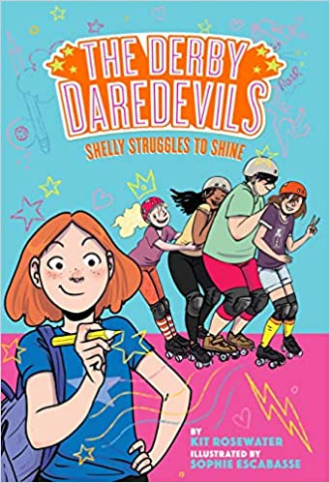
中文书名：《滑旱冰的冒失鬼（2）：努力闪耀的雪莉》
英文书名：THE DERBY DAREDEVILS #2: SHELLY STRUGGLES TO SHINE
作 者：Kit Rosewater & Sophie Escabasse
出 版 社：ABRAMS
代理公司：ANA / Yao Zhang
页 数：176页
出版时间：2020年9月
代理地区：中国大陆、台湾
审读资料：电子稿
类 型：7-12岁少年文学/校园生活/运动

内容简介：

现在，德比勇敢者队是正式的少年轮滑联赛的一份子了，他们已经准备好参加他们的第一次比赛。肯齐在写新的游戏剧本。布里提高了速度。友子提高了她的拦截技巧。朱尔斯改掉了自己害羞的毛病，敢于直视任何人的眼睛。但雪莉不确定自己最擅长什么。为了把锦标赛的明星滑冰运动员奖带回家，雪莉为这些勇敢者设计了特别的装备。但并不是所有事情都像雪莉想象的那样顺利，她无法让团队参与进来。没有这些装备，雪莉怎么能在赛道上发光发亮？索菲·埃斯卡巴西(Sophie Escabasse)为本作提供了充满活力的插图，以及大量的轮滑比赛动作场景。该系列的第二部探索了每个人的个性，同时深刻地揭示了成为团队一员的真正含义。

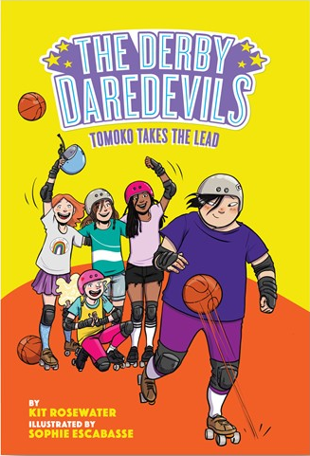
中文书名：《滑旱冰的冒失鬼（3）：友子来当领队》
英文书名：THE DERBY DAREDEVILS #3: TOMOKO TAKES THE LEAD
作 者：Kit Rosewater & Sophie Escabasse
出 版 社：ABRAMS
代理公司：ANA / Yao Zhang
页 数：176页
出版时间：2021年6月
代理地区：中国大陆、台湾
审读资料：电子稿
类 型：7-12岁少年文学/校园生活/运动

内容简介：

学校放假了，德比勇敢者队很兴奋整个夏天都在赛道上练习。但是，教练为她们准备了一个特殊的计划：奥斯汀城市联赛将在达拉斯举办为期一周的轮滑德比夏令营！托莫科不能更兴奋，她喜欢轮滑德比和她的队伍。另外，她每年夏天都和叔叔一起去野营。她拥有在户外生存两周需要的所有装备和技能。

但是轮滑德比夏令营并不在户外而是在市中心，这意味她们不得不认识一群陌生面孔的孩子们。很令害羞内向的友子失望的是，这对她来说并不是一件很擅长的事。她只能低着头，拼命的滑轮滑，直到有一天她们的队伍在达拉斯城市中迷路了，既没有大人也没有手机导航带他们回到营地。友子利用她的荒野生存技能和导航认路技巧带领大家回家，她不慌不忙的镇静姿态让每个人都感到很有安全感。

媒体评价：

“这是一个关于年轻女孩子们通过体育运动团结到一起的伟大故事。这本书有大量的动作描写和丰富的心得情感，围绕着友谊、善于沟通、处理嫉妒等主题，甚至还有一点关于迷恋一个你认为是有史以来最酷的人的感觉。令人难忘的人物和诸多插图使故事栩栩如生，并且将会激发每个人的德比精神。”
----Booklist, starred review

“在她精彩的处女作中，罗塞沃特让读者看到了轮滑德比的世界以及它所包含的内容，同时描绘了一个年轻人友谊转变的相关故事……是学校和公共图书馆青少年体育小说的重要补充。非常适合维多利亚·杰米森的《轮滑女孩》的影迷，以及寻找喜欢运动的女孩互相支持的故事的读者。”
----School Library Journal, starred review

作者简介：

科特·罗塞沃特（Kit Rosewater）拥有霍林斯大学的儿童文学硕士学位。《滑旱冰的冒失鬼》是她的处女作。她住在新墨西哥州的阿尔伯克基。您可以通过她的个人网站获得更多信息kitrosewater.com.

索菲·埃斯卡巴西（Sophie Escabasse）是即将出版的Witches of Brooklyn三部曲的插画师。她和家人一起住在布鲁克林。您可以在esofii.com网站上找到她。

谢谢您的阅读！
请将回馈信息发至：张瑶（Yao Zhang）
安德鲁﹒纳伯格联合国际有限公司北京代表处
北京市海淀区中关村大街甲59号中国人民大学文化大厦1705室, 邮编：100872
电话：010-82449325
传真：010-82504200
Email: Yao@nurnberg.com.cn
网址：www.nurnberg.com.cn
微博：http://weibo.com/nurnberg
豆瓣小站：http://site.douban.com/110577/
微信订阅号：安德鲁书讯

